**МОЯ ПЕДАГОГИЧЕСКАЯ НАХОДКА**

**«Знакомство с конструктором ТИКО**

**как реализацией технологии моделирования»**

Уважаемые коллеги!

В настоящее время наибольшую популярность набирают **конструкторы**. На мой взгляд, обучение **конструированию** способствует развитию всех познавательных процессов детей дошкольного возраста *(мышление, память внимание, воображение, восприятие)*.

Существует огромное количество разновидностей **конструкторов**.

Моей **педагогической находкой стал конструктор ТИКО**, который дает возможность мне, как **педагогу** уже в дошкольном возрасте **знакомить** детей с основами геометрии, развивать логическое мышление и навыки работы по схеме.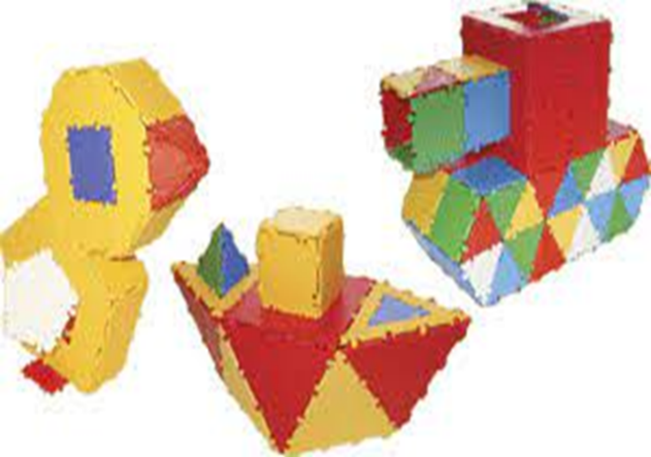 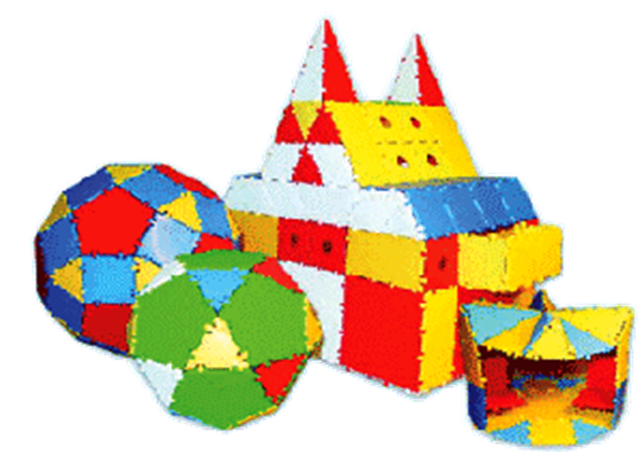

Хочу поделиться опытом работы с **конструктором ТИКО**.

Что такое же такое **ТИКО**? Трансформируемый Игровой **Конструктор для Обучения**. Это набор ярких плоскостных фигур из пластмассы, которые шарнирно соединяются между собой. В результате для ребенка становится наглядным процесс перехода из плоскости в пространство, от развертки – к объемной фигуре и обратно. Внутри больших фигур **конструктора есть отверстия**, которые при сборе игровых форм выступают в роли *«окошка»*, *«двери»*. 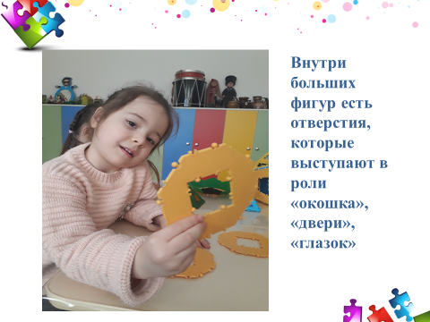 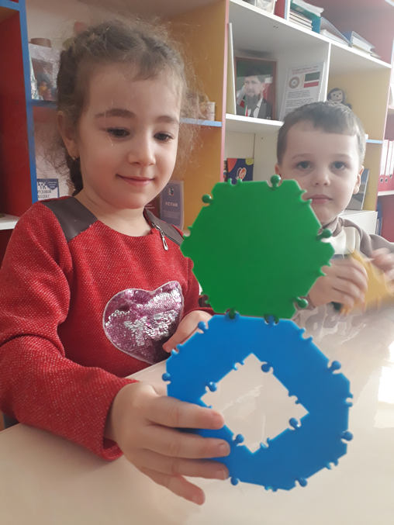

**Сконструировать** можно бесконечное множество игровых фигур: от дорожки и забора до мебели, коттеджа, ракеты, корабля, осьминога, снеговика и т. д. что вызывает у ребенка интерес к этому **конструктору**

В этом году РППС нашей группы пополнилась замечательным, трансформируемым, игровым **конструктором для обучения ТИКО**. Мы приобрели три набора: *«Геометрия»*, *«Фантазёр»* и *«Грамматика»* из 12 существующих.

Это настоящая **находка для современного педагога**, который строит образовательный процесс так, чтобы детям было интересно, чтобы каждый ребёнок, увлечённо играя, занимался.

Есть коробка у меня, в ней живут мои друзья

Очень, очень разные: жёлтые и красные,

Зелёные и синие – все дружные и сильные.

Вместе любят собираться и в постройки превращаться.

При организации партнёрского взаимодействия с родителями, я использовала **ТИКО грамматика**. Составляли звуковые схемы слов, модели звуков и букв, **конструировали слова из букв**, преобразовывали заменив одну букву.

**Конструктор ТИКО**, дает возможность вовлечь в процесс обучения не только

детей, но и родителей.

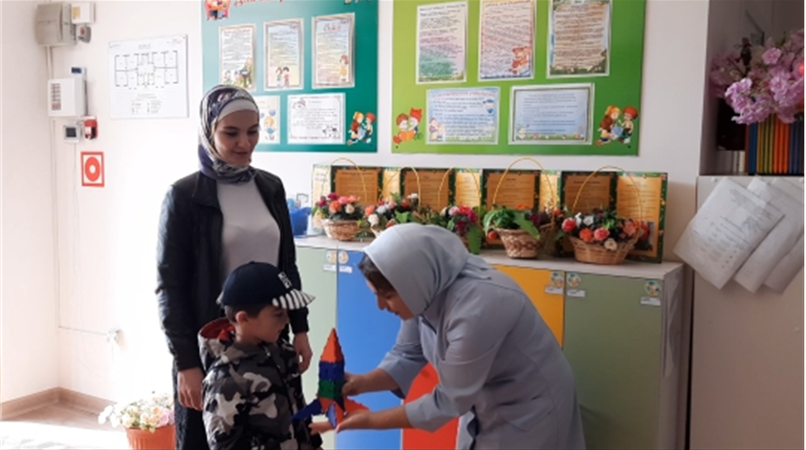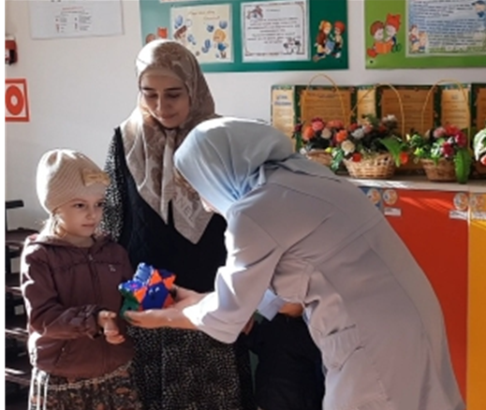

Увлеченные в процесс моделирования и **конструирования**, дети не замечают, как в игре **педагогом** реализуются образовательные, развивающие и воспитательные задачи.

В игре с **конструктором** ребенок учит не только названия, но и облик плоскостных фигур (треугольники равносторонние, равнобедренные и прямоугольные, квадраты, прямоугольники, ромбы, трапеции, пятиугольники, шестиугольники и восьмиугольники). Малышу открывается мир призм, пирамид, Дети играют со всем, что попадается им в руки, поэтому им нужны для игр безопасные и прочные предметы, и **конструкторы ТИКО** дают им возможность для экспериментирования и самовыражения.

Детям младшей группы можно предложить следующие задания:

*«Рассортировать по цвету, по форме, величине»*,

*«Построить узкую или широкую дорожку»*.

Детям старшего возраста предлагаю задания:

**сконструировать** квадрат из двух прямоугольников.

- **Сконструировать** квадрат из прямоугольника и двух маленьких квадратов.

- **Сконструировать** квадрат из четырех прямоугольных треугольников.

В процессе игры называю геометрические фигуры и проговариваем вместе с ребёнком. Обогащаю его словарный запас.

В процессе работы с **конструктором**, я заметила, воспитанники быстро овладели навыками работы со схемой, стали целеустремленными и **находчивыми**, с интересом называют различные геометрические фигуры,

Дети придумывают и собирают новые фигуры из **ТИКО деталей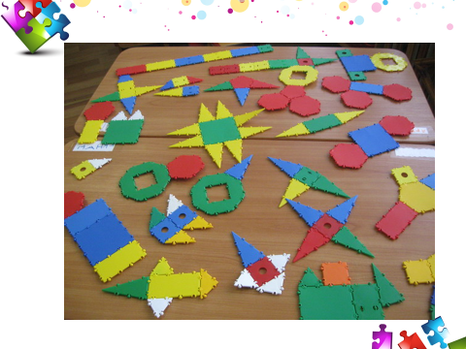**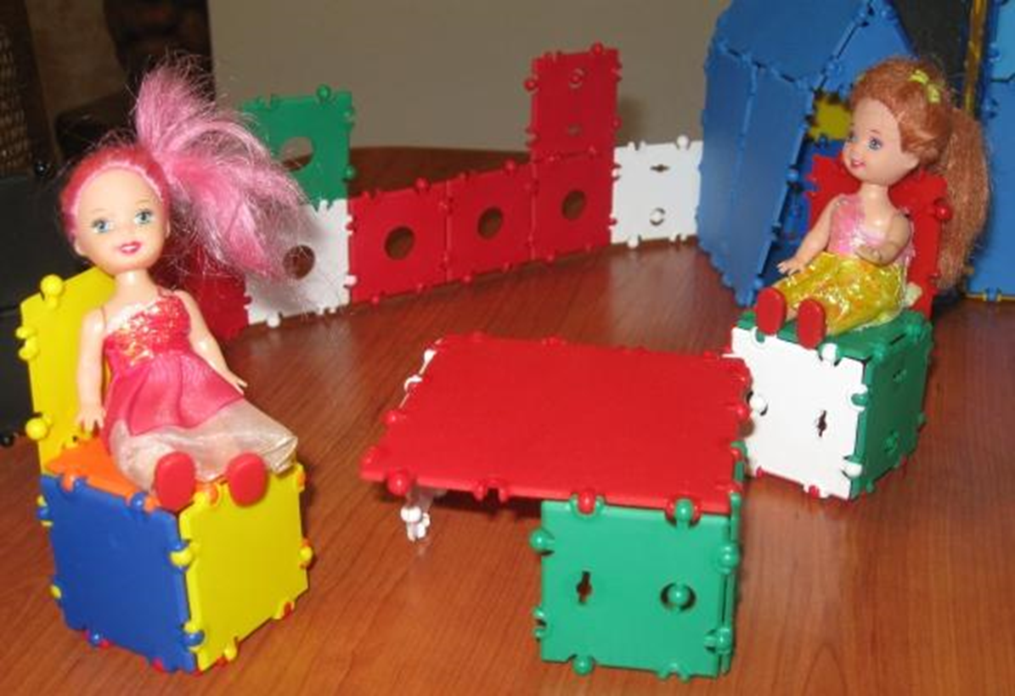

Играя с **конструктором ТИКО** у детей развивается мелкая моторика, активизируется развитие левого и правого полушарий головного мозга.

Работая с **конструктором ТИКО**, мы решаем сразу несколько задач:

1) создание развивающей среды;

2) организация развивающих занятий;

3) реализация проектной деятельности в детском саду.

Также **конструктор** используем в различных направлениях:

в физкультурном уголке – для спортивных игр и соревнований: **сконструировать различные атрибуты**, построенные из **ТИКО-деталей**;

кукольный уголок с мебелью, ковриками и другой домашней утварью полностью можно **сконструировать из ТИКО**;

в уголке лепки и изодеятельности также можно **сконструировать** красочные узоры и орнаменты из **ТИКО**;

**Конструктор** – это универсальное средство для развития детей. Это увлекательный материал для занятия. Это огромная возможность для творческой самореализации воспитанников в создании построек. Я начала изучать **конструкторы**, для развития пространственных представлений детей. Настолько увлек меня сам процесс изучения **конструкторов**, столько возможностей использования **конструкторов я открыла для себя**, что решила продолжать работу над этой темой в рамках изучения процесса развития логического мышления.

Спасибо за внимание.